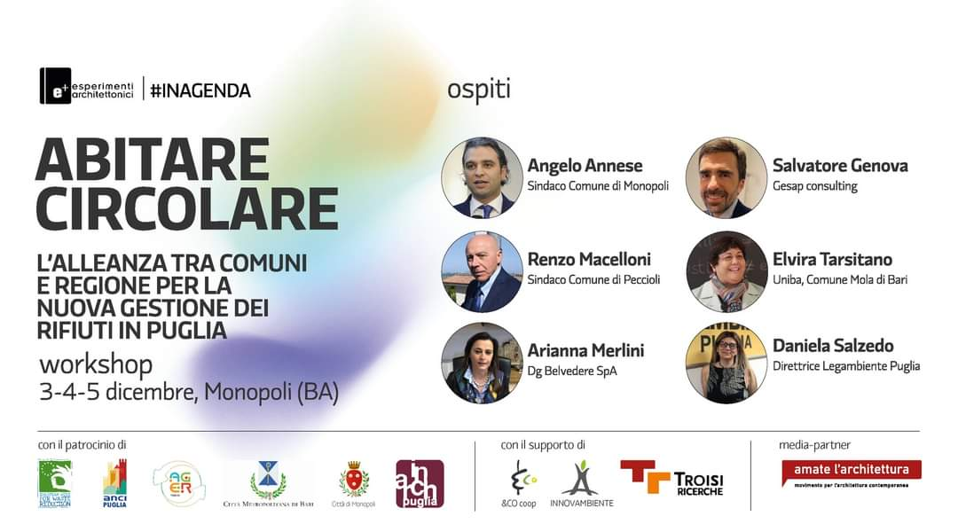
COMUNICATO STAMPA

A Monopoli (BA), dal 03 al 05 Dicembre, presso il Comune di Monopoli, si terrà il workshop Abitare Circolare, iniziativa promossa da Esperimenti Architettonici, con l’obiettivo di attivare un confronto sul tema degli scarti e dei rifiuti in relazione alle condizioni dell’abitare nel XXI secolo, con un focus sul territorio della Regione Puglia. L’evento si inserisce nel contesto della 13° Settimana Europea per la Riduzione dei Rifiuti, dedicata al tema "Comunità Circolari”.
L’iniziativa prevede un workshop interdisciplinare di co-design per elaborare scenari e strategie circolari a scala urbana e territoriale, a partire da alcune questioni che riguardano le prospettive future della Regione Puglia così come dell’Europa rispetto al Green Deal: in che modo possiamo dare nuovo significato ai materiali post-consumo e ai luoghi legati ad essi? Quali strumenti immaginare per connettere economia circolare e rigenerazione urbana? Progettisti, policy makers e decisori politici sono chiamati a sviluppare metodi e azioni progettuali tesi a generare nuovo valore, guardando al rifiuto come risorsa, attraverso una revisione critica degli attuali pattern produttivi e dei modelli di consumo.
Durante le sessioni laboratoriali, ci si confronterà sulla definizione di scenari e strategie circolari integrate a partire da due focus tematici:
- il futuro dei paesaggi dello scarto (discariche), a partire dal caso Peccioli (Toscana), un esempio di trasformazione radicale e gestione lungimirante di una discarica che propone iniziative legate all’arte e alla cultura, generando benefici per la comunità locale;
- il futuro di spazi e servizi del ciclo dei rifiuti (isole ecologiche, centri di riuso, impianti, ecc.) tra integrazione urbana, chiusura di cicli e nuovi servizi per l’abitare.
Gli obiettivi principali delle giornate di lavoro sono disegnare relazioni tra i vari stakeholder che creino nuovo valore, contribuire a creare un nuovo punto di vista sul concetto di “produzione e scarto” affinché l’economia diventi più sostenibile e a basse emissioni, sensibilizzare e coinvolgere diverse fasce di popolazione rispetto all’idea di economia circolare (PA, scuole, aziende, Università, ecc.) e condividere idee per nuovi spazi, prodotti e servizi per la prevenzione degli scarti nell’ambito urbano.
Saranno presenti Angelo Annese - Sindaco Comune di Monopoli, Elvira Tarsitano - Assessora Politiche Ambientali e Bioeconomia del Comune di Mola di Bari, Renzo Macelloni - Sindaco Comune di Peccioli, Arianna Merlini - Direttore Generale Belvedere SpA, Salvatore Genova - CEO Gesap Consulting, Daniela Salzedo - Direttrice Legambiente Puglia.
Sono invitati a partecipare e co-progettare: amministratori locali, funzionari e policy-maker, professionisti di tutte le discipline, docenti, ricercatori, dottorandi, studenti, associazioni e imprese.
La partecipazione è libera, fino ad un massimo di 35 partecipanti: registrazione obbligatoria al link: https://bit.ly/3qMZ4mB

Il workshop fa seguito al webinar del 23 novembre, Abitare circolare: l'alleanza tra Comuni e Regione per la nuova gestione dei rifiuti in Puglia, che ha visto la partecipazione di Carlo Salvemini (Delegato ANCI a Energia e Rifiuti), Fiorenza Pascazio (Presidente AGER Puglia) e Antonello Antonicelli (Comune di Monopoli, AroBa8).

Programma
venerdì 3 dicembre / 9.30 - 18.30: presentazione di vari contributi suddivisi per sessioni tematiche, seguite dall'individuazione di sfide da affrontare.
sabato 4 dicembre / 9.30 - 18.30: sessioni di co-design per la definizione di strategie integrate e proposte progettuali.
domenica 5 dicembre / 10.30 - 12.30: restituzione finale e presentazione pubblica degli esiti delle attività.
L’evento è sponsorizzato anche su Facebook al link: https://fb.me/e/1se451o7f
Iniziativa promossa con il patrocinio di
SERR2021 | ANCI Puglia | AGER | Città Metropolitana Bari | Comune di Monopoli | InArch Puglia
con il supporto di
&CO coop | INNOVA | Troisi Ricerche
in media-partnership con
Amate l’Architettura

CONTATTI
info@esperimentiarchitettonici.it / +39 3891160729 (Saverio Massaro – presidente)

****
Esperimenti Architettonici nasce nel 2011come rete informale di professionisti, progettisti, ricercatori e studenti sparsi sul territorio nazionale, con l’obiettivo di promuovere iniziative volte a sensibilizzare l’opinione pubblica sui temi dell’abitare contemporaneo e della qualità architettura.
A partire dal 2014, diviene Associazione di Promozione sociale, configurandosi come una piattaforma collaborativa che agisce tra web e territorio per promuovere strategie innovative di rigenerazione urbana e territoriale.
Esperimenti Architettonici è partner fondatore della rete internazionale CivicWise e dell'associazione CivicWise Italia.
Collaboriamo con:
Università degli Studi della Basilicata, Università degli Studi di Bari “Aldo Moro", ILIESI CNR, Urban Experience, New Generations, Itinerant Office, Iperurbano, Comune di Altamura, Distretto Urbano del Commercio (DUC) Altamura, Festival dei Claustri, Il Cuore di Altamura, PopHub, La Capagrossa Coworking, deltastudio, Interstellar Raccoons.

